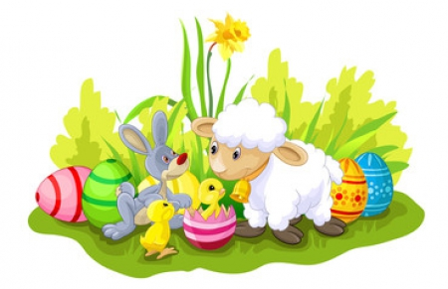
WITAM WAS KOCHANI OSTATNI RAZ W TYM ŚWIĄTECZNYM TYGODNIU

1. Otwórz podręcznik na stronie 61.
Obejrzyj obrazki zaznacz dziewięć różnic między nimi.
2. Rysuj po śladzie. Załącznik nr 1-2.
3. Posłuchaj zdań.
- Jeżeli są one prawdziwe klaszcz w dłonie.
- Jeżeli fałszywe tup nogami.
- Pisanki to ozdobione jajka.
- Do wielkanocnego koszyka obok pisanek kładziemy warzywa.
- Baranek wielkanocny może być z ciasta.
- Cukrowe zajączki robimy z pietruszki.
- W czasie Wielkanocy dzielimy się jajkiem.
- Święta wielkanocne są w zimie.
- Bazie rosną na wierzbie.
4. Policz ile na tym obrazku jest kurczaczków, a ile kurek. Jak myślisz, czego jest więcej? O ile?
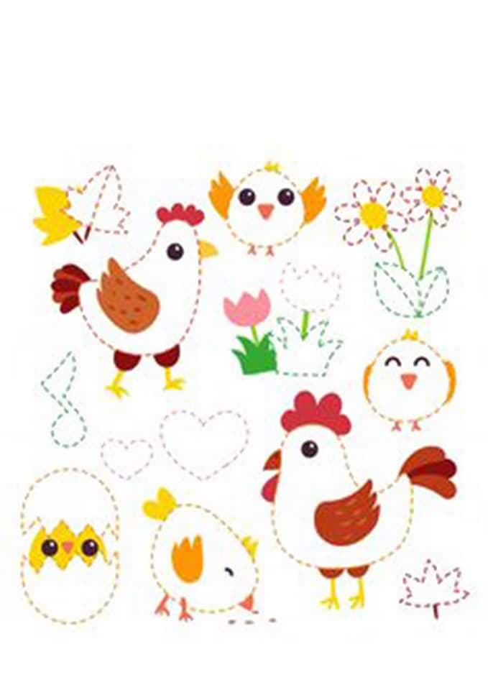
Załącznik nr 1.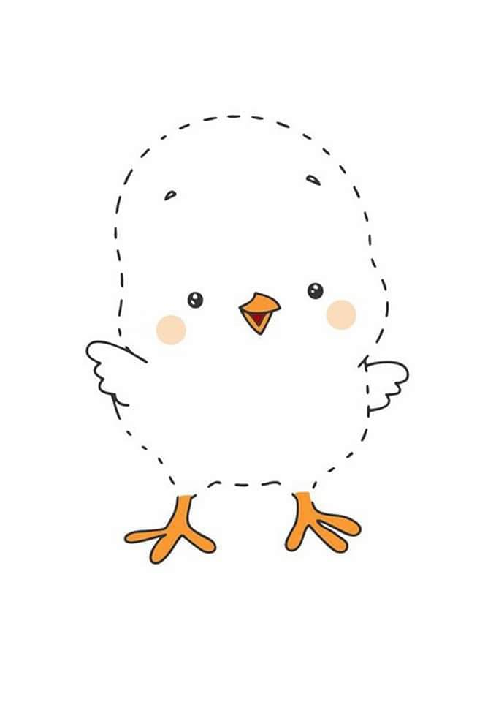
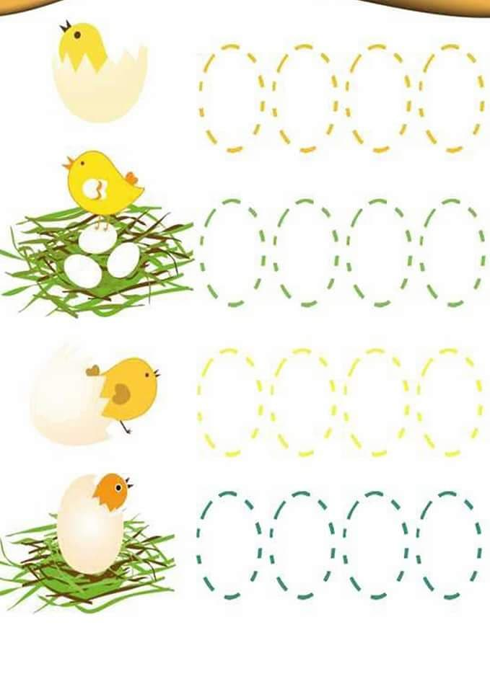

Załącznik nr 2.
5. Rozwiązywanie zadań tekstowych metodą symulacji.
Wytnij z kartonu 10 pisanek. Możesz użyć do tego kartek w różne wzorki.
Zilustruj zadanie za pomocą liczmanów.
- W koszyku były 4 pisanki. Mama dołożyła jeszcze 6 pisanek.
Ile jest teraz pisanek w koszyczku?
Tak, dobrze .
4 + 6 = 10
- Lenka miała 10 pisanek. 7 pisanek dała babci i dziadkowi.
Ile pisanek jej zostało?
Świetnie ci poszło.
10 – 7 = 3

6. Przepis na masę solną z barwnikami do pisanek:
https://www.facebook.com/watch/?v=1032140823638574

7. Podczas lepienia posłuchaj piosenki pt. „Znaki Wielkanocy”
https://www.youtube.com/watch?v=OYdumnjTO4A

Przez cały tydzień bardzo ładnie pracowałeś (pracowałaś).
W nagrodę możesz zagrać w grę.

Gra „Wkrótce Wielkanoc”:
https://view.genial.ly/6054cc139c2f100dad408cc7

